Российская Федерация  Республика Бурятия  Администрация  муниципального образования  сельское поселение  «Краснопартизанское»  671401, Республика Бурятия,  село Ониноборск, улица Школьная , 6  тел. 8(30148) 24-1-35, тел/факс 24-1-35 E-mail: admkp@mail.ru | 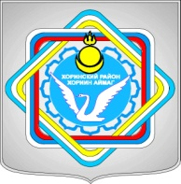 | Россин Федераци  Буряад Республика  «Краснопартизанское худоогэй поселени» гэhэн  муниципальна  байгууламжын захиргаан  671401, Буряад Республика,  Ониноборск тосхон, hургуулида гудамжа, 6  тел. 8(30148) 24-1-35, тел/факс 24-1-35  E-mail:admkp@mail.ru

РАСПОРЯЖЕНИЕ№ 6

с.Ониноборск от 15 февраля 2017 г.

В соответствии со ст. 126 ТК РФ и на основании личного заявления Рассадина Виктора Ивановича, выплатить денежную компенсацию взамен отпуска с 2 марта 2015 года по 01 марта 2016 года согласно штатному расписанию.
Настоящее распоряжение вступает в силу со дня его подписания.

Глава муниципального образования
сельское поселение «Краснопартизанское» Ц.Д. Дондоков

